Z A P I S N I K
45. sjednice Vijeća Mjesnog odbora Peščenica,
24.10.2024 u prostorijama mjesnog odbora PEŠČENICA,
s početkom u 18:00 sati

NAZOČNI ČLANOVI VIJEĆA:
NINA ŠANTIĆ, VLATKA BAJZEK OSMAN, TOMISLAV HENDIJA, SANJA BALENOVIĆ,DEAN JOKETOVIĆ,GORAN KRŠNJAVI I VIŠNJA FERENČAK

Gosti: građani koji su sudjelovali u organizaciji „Dana Stare Pešče“

Predsjedava: NINA ŠANTIĆ, predsjednica Vijeća.

Zapisnik vodi: NINA ŠANTIĆ

Predsjednica konstatira da je nazočno 7 od ukupno 7 članova Vijeća, što znači da Vijeće može pravovaljano odlučivati, te otvara 45. sjednicu Vijeća Mjesnog odbora.

Bez rasprave, jednoglasno Vijeće prihvaća tekst Zapisnika 43. sjednice Vijeća, održane 12.09.2024.bez izmjena.

44. sjednica Vijeća se održala na Dan MO 19.10.2024 u druženju s građanima na terenu - izvještaj pod točkom 3.

Vijeće jednoglasno utvrđuje

D N E V N I R E D

1. Aktualna komunalna problematika
2. Korištenje prostora MS
3. Izvještaj i dojmovi s Dana MO Peščenica održanog 19.10.2024
4. Zaključak o Odluci i izmjeni Poslovnika o radu Vijeća mjesnog odbora Peščenica
5. Razno: izvješća, pitanja i prijedlozi

Ad. 1. Aktualna komunalna problematika

Ad.1.1. Prijedlog iscrtavanja horizontalne signalizacije/zebre u Čerininoj u blizini kč.br. 8-10

Na službeni mail MO zaprimili smo molbu građanke L.H.G. za iscrtavanjem pješačkog prijelaza na lokaciji Čerinina 8-10 s obzirom da je tamo početak S zavoja te pješaci, a posebno djeca na putu do škole iz smjera Heinzelove prema Kušlanovoj gube nogostup na južnoj strani te na tom mjestu prelaze cestu kako bi nastavili nogostupom do škole (fotografije i mail stranke u prilogu)

Nakon rasprave Vijeće jednoglasno donosi

ZAKLJUČAK
O rješavanju aktualne komunalne problematike

Vijeće mjesnog odbora Peščenica , temeljem prijedloga Gđe. L.H.G. , predlaže Vijeću Gradske četvrti Peščenica Žitnjak da od nadležnog gradskog tijela zatraži

- Stručni izvid s donošenjem Rješenje u svrhu iscrtavanja pješačkog prijelaza na lokaciji Čerinina 8-10

- 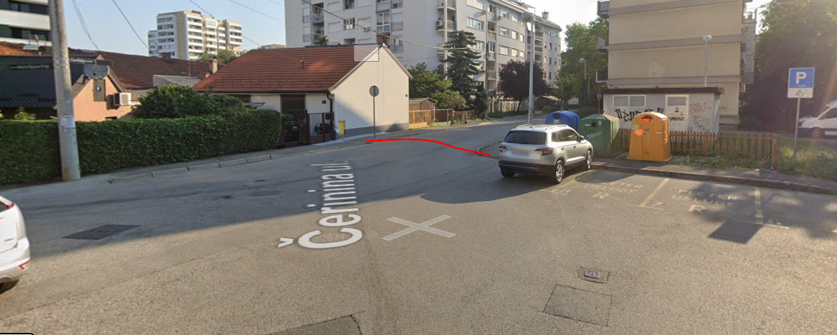

Obrazloženje

za iscrtavanjem pješačkog prijelaza na lokaciji Čerinina 8-10. S obzirom da je tamo početak S zavoja te pješaci, a posebno djeca na putu do škole iz smjera Heinzelove prema Kušlanovoj gube nogostup na južnoj strani te na tom mjestu prelaze cestu kako bi nastavili nogostupom do škole (fotografije i mail stranke u prilogu)

Obrazloženje i fotografija lokacije sastavni su dio ovog zaključka.

Ovaj Zaključak dostavit će se Vijeću Gradske četvrti Peščenica-Žitnjak na daljnje postupanje.

Ad.1.2. Prijedlog iscrtavanja horizontalne signalizacije/zebre u Sesvetskoj ulici kod kč.br. 15
U Sesvetskoj ulici kod kč.br. 15 postoji pješačka staza koja spaja Zvonimirovu sa Sesvetskom ulicom uz Školu za cestovni promet međutim u Sesvetskoj ulici na sjeveru ne postoji nogostup pa pješaci moraju prijeći ulicu kako bi se sigurno kretali Sesvetskom ulicom. Fotografija u prilogu.

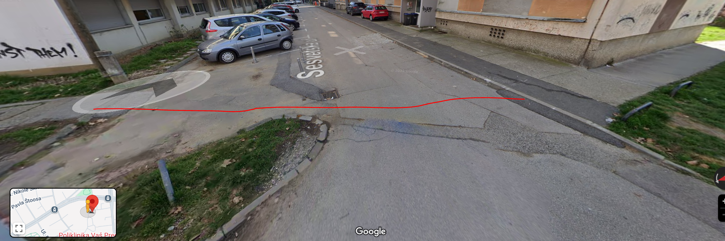

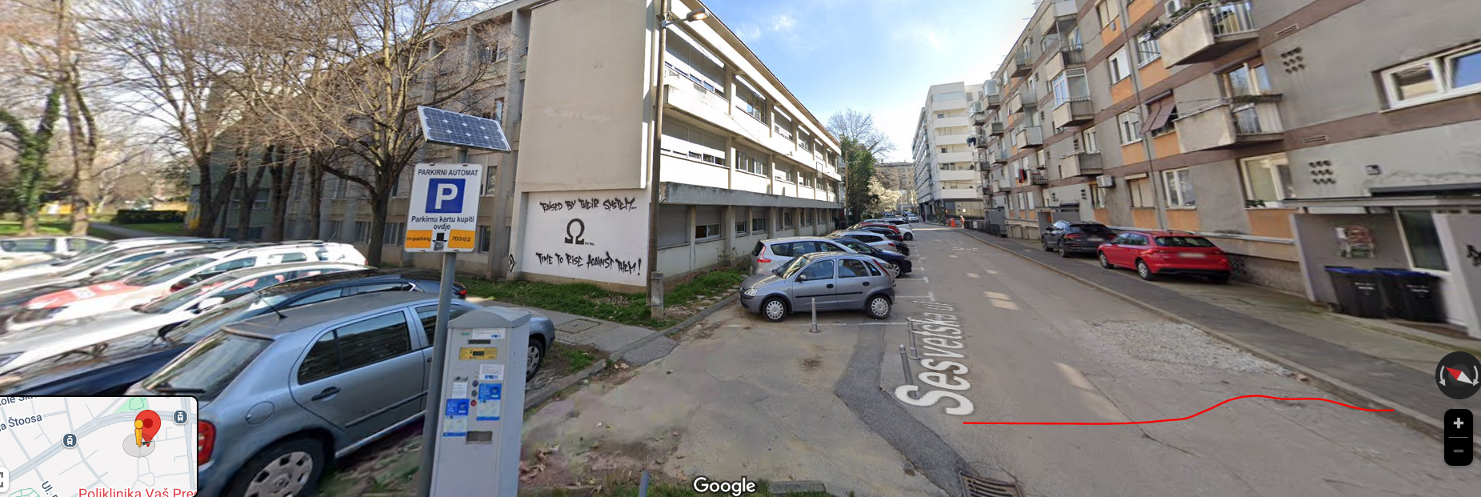

Nakon rasprave Vijeće jednoglasno donosi

ZAKLJUČAK
O rješavanju aktualne komunalne problematike

Vijeće mjesnog odbora Peščenica , temeljem prijedloga Gđe. L.H.G. , predlaže Vijeću Gradske četvrti Peščenica Žitnjak da od nadležnog gradskog tijela zatraži

- iscrtavanje horizontalne signalizacije/zebre u Sesvetskoj ulici kod kč.br. 15

Obrazloženje

U Sesvetskoj ulici kod kč.br. 15 postoji pješačka staza koja spaja Zvonimirovu sa Sesvetskom ulicom uz Školu za cestovni promet međutim u Sesvetskoj ulici na sjeveru ne postoji nogostup pa pješaci moraju prijeći ulicu kako bi se sigurno kretali Sesvetskom ulicom. Fotografija u prilogu.

Obrazloženje i fotografija lokacije sastavni su dio ovog zaključka.

Ovaj Zaključak dostavit će se Vijeću Gradske četvrti Peščenica-Žitnjak na daljnje postupanje.

Ad 1.3. Postavljanje uzdignute horizontalne signalizacije u Harambašićevoj na križanju s Galovićevom

Građanka S.H. se požalila kako je pješački prijelaz na križanju Harambašićeve s Galovićevom slabo uočljiv vozačima odnosno da se pješaci, a posebno djeca koja su niža rastom, a dolaze iz smjera Galovićeve te prelaze Harambašićevu ne vide od stabala, posebno po mraku te moli postavljanje uzdignute crvene zebre na tom križanju

Nakon rasprave Vijeće jednoglasno donosi

ZAKLJUČAK
O rješavanju aktualne komunalne problematike

Vijeće mjesnog odbora Peščenica , temeljem prijedloga Gđe. S.H. , predlaže Vijeću Gradske četvrti Peščenica Žitnjak da od nadležnog gradskog tijela zatraži

- stručni izvid u svrhu donošenje Rješenja i postavu uzdignute crvene horizontalne signalizacije s pješačkim prijelazom u Harambašićevoj na križanju s Galovićevom

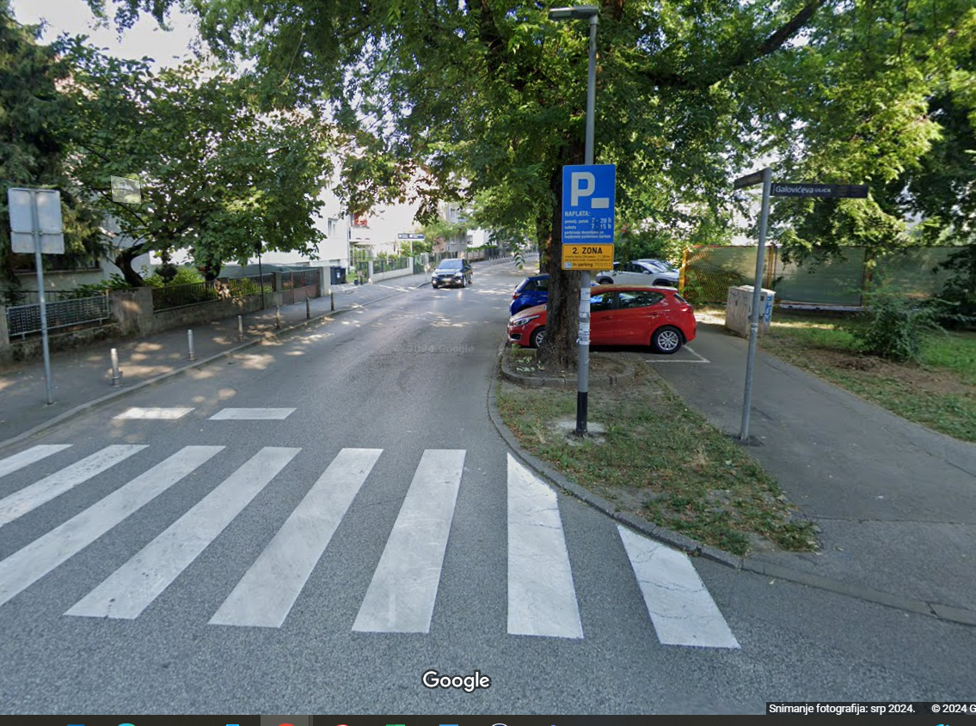

Obrazloženje:
Pješački prijelaz na križanju Harambašićeve s Galovićevom slabo uočljiv vozačima odnosno da se pješaci, a posebno djeca koja su niža rastom, a dolaze iz smjera Galovićeve te prelaze Harambašićevu ne vide od stabala, posebno po mraku te moli postavljanje uzdignute crvene zebre na tom križanju.

Obrazloženje i lokacija sastavni su dio ovog zaključka.

Ovaj Zaključak dostavit će se Vijeću Gradske četvrti Peščenica-Žitnjak na daljnje postupanje.

Ad 1.4. Ponovo iscrtavanje i obnova izblijedjelih pješačkih prijelaza na lokaciji
Harambašićeva 37 (dva kolna ulaza kod bivših poštanskih skladišta)

Nakon rasprave Vijeće jednoglasno donosi

ZAKLJUČAK
O rješavanju aktualne komunalne problematike

Vijeće mjesnog odbora Peščenica, predlaže Vijeću Gradske četvrti Peščenica Žitnjak da od nadležnog gradskog tijela zatraži

-ponovo iscrtavanje i obnova izblijedjelih pješačkih prijelaza na lokaciji
Harambašićeva 37 (dva kolna ulaza kod bivših poštanskih skladišta)

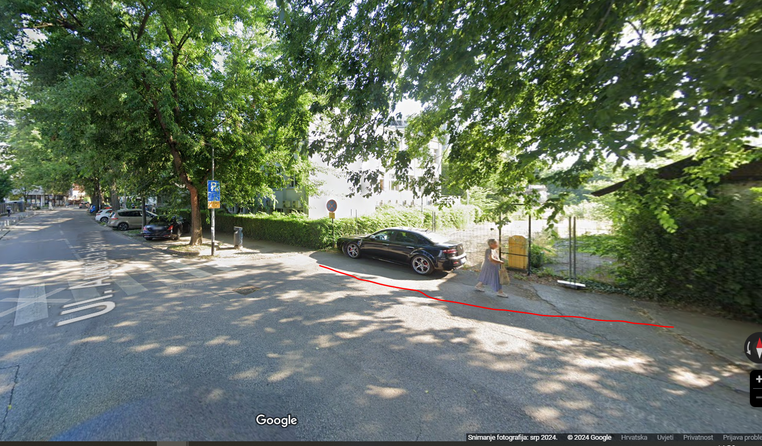

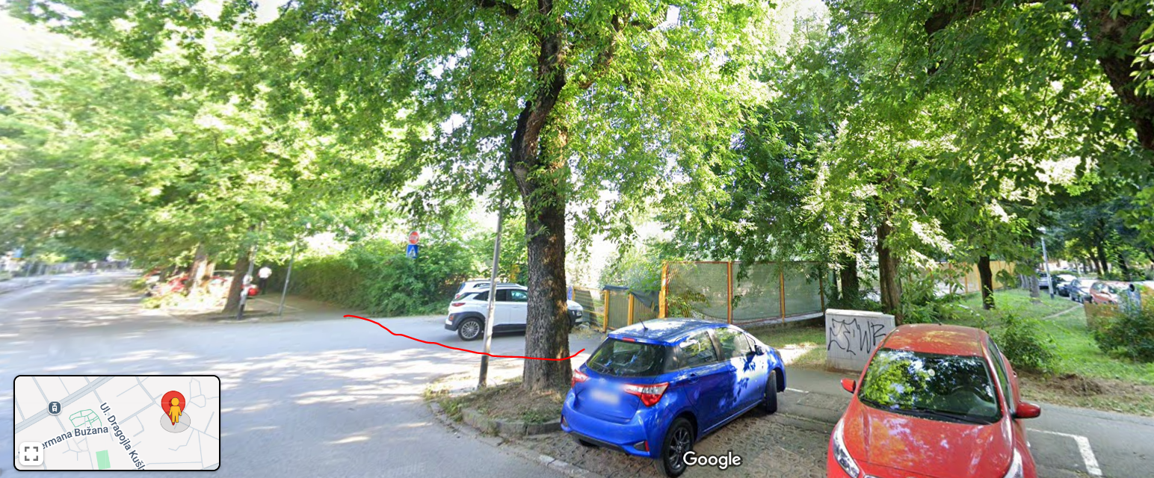

Ovaj Zaključak dostavit će se Vijeću Gradske četvrti Peščenica-Žitnjak na daljnje postupanje

Ad 1.5. Smanjenje brzine na Branimirovoj

Na službeni mail Vijeća došao je zahtjev građana M. G. za smanjenjem brzine prometovanja automobila Branimirovom radi ograničenja buke i emisije štetnih plinova prema odredbi EEB.org. Noise Pollution - EEB - The European Enviromental Bureau treba poslati na MUP, prometnoj policiji na pisarnica@mup.hr

Vijeće podržava prijedlog te jednoglasno donosi

ZAKLJUČAK
O rješavanju aktualne komunalne problematike

Vijeće mjesnog odbora Peščenica, temeljem prijedloga Gosp. M.G. predlaže Vijeću Gradske četvrti Peščenica Žitnjak da od nadležnih institucija te ministarstva MUP-a (prometna policija) zatraži

- Pronalaženje rješenja radi ograničenje brzine, buke i emisije štetnih plinova prometovanja automobila Branimirovom ( na području MO Peščenica ),a sve prema odredbi EEB.org. Noise Pollution - EEB - The European Enviromental Bureau

Ovaj Zaključak dostavit će se Vijeću Gradske četvrti Peščenica-Žitnjak na daljnje postupanje

Ad 1.6. Postavljanje 1 stola za stolni tenis u parku u Trpinjskoj 2

Na službeni mail MO došlo je nekoliko mailova građana s prijedlogom za postavljanje stola za stolni tenis u parku u Trpinjskoj 2
Vijeće je razmotrilo prijedlog te većina vijeća prihvaća prijedlog ukoliko je predložena zelena površina dovoljno široka za njegovo postavljanje te ne bi ugrozila sigurnost djece

Nakon rasprave Vijeće jednoglasno donosi

ZAKLJUČAK
O Postavljanju 1 stola za stolni tenis u parku Trpinjska 2

Vijeće mjesnog odbora Peščenica , temeljem prijedloga građana, predlaže Vijeću Gradske četvrti Peščenica Žitnjak da od nadležnog gradskog tijela zatraži

- Stručni izvid terena i izmjeru te ukoliko je predložena lokacija unutar samog dječjeg parka uska a radi sigurnosti djece opasna, predlaže postavljanje stola za stolni tenis na slobodnu zelenu površinu u blizini

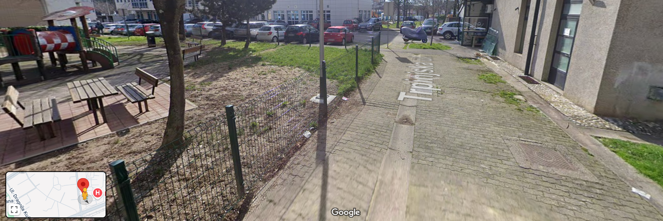

Ovaj Zaključak dostavit će se Vijeću Gradske četvrti Peščenica-Žitnjak na daljnje postupanje

Ad 1.7. Postavljanje prometnog ogledala na raskrižju Vukelićeva/Harambašićeva

Na službeni mail MO zaprimili smo zahtjev od strane Fakulteta prometnih znanosti, tajnice dekana I.H.za postavljanje prometnog ogledala na raskrižju Vukelićeva/Harambašićeva radi teškog uključivanja vozila iz Vukelićeve na Harambašićevu. Također opetovano se traži za pomoć u sankcioniranju nepropisno parkiranih automobila na desnoj strani kolnika.

Nakon rasprave Vijeće jednoglasno donosi

ZAKLJUČAK
Postavljanje prometnog ogledala na raskrižju Vukelićeva/Harambašićeva
Vijeće mjesnog odbora Peščenica , temeljem prijedloga tajnice Fakulteta prometnih znanosti Gđe I.H., predlaže Vijeću Gradske četvrti Peščenica Žitnjak da od nadležnog gradskog tijela zatraži

- postavu prometnog ogledala na raskrižju Vukelićev/Harambašićeva

- češći obilazak prometnog redarstva i sankcioniranje nepravilno parkirana vozila na desnoj strani kolnika

- Mišljenje struke i prijedlog rješenja na koji način trajno spriječiti parkiranje vozila na kolniku u slijepim ulicama (primjer odvojak Njegoševe, Vukelićeva, Dvorište, Harambašićeva)

Ovaj Zaključak dostavit će se Vijeću Gradske četvrti Peščenica-Žitnjak na daljnje postupanje

Ad 1.8. Uklanjanje neregistriranih vozila na platou u Heinzelovoj 47 i 47a

Zaprimili smo mail na službeni mail MO od građana T. H. o 4 vozila koja stoje mjesecima parkirana na platou na istim mjestima, nisu registrirana te na taj način zauzimaju parkirno mjesto drugim vozačima (mail s podacima vozila u prilogu)

Nakon rasprave Vijeće jednoglasno donosi

ZAKLJUČAK
Uklanjanje neregistriranih vozila na platou u Heinzelovoj 47 i 47a

Vijeće mjesnog odbora Peščenica , temeljem prijedloga građanina T,H., predlaže Vijeću Gradske četvrti Peščenica Žitnjak da od nadležnog gradskog tijela (komunalnog redarstva ) zatraži

- izvid komunalnog redarstva i uklanjanje vozila

- siva Opel corsa, reg. oznaka ZG3577JC
- bijeli dostavni Ford, reg. oznaka GP04218
- plava Lancia reg. oznaka ZG135AV
- crven Volkswagen karavan RI197LP
Ovaj Zaključak dostavit će se Vijeću Gradske četvrti Peščenica-Žitnjak na daljnje postupanje

Ad. 2 Korištenje prostora MS

Predsjednica Vijeća Nina Šantić informira ostale da su za ovu sjednicu zaprimili 2 zahtjeva za povremeno korištenje prostora od strane korisnika

- PLANINARSKO DRUŠTVO SLIJEPIH PRIJATELJI PLANINA
- ARTISTIČKA UNIJA HRVATSKE

Nakon rasprave Vijeće jednoglasno donosi

ZAKLJUČAK
o korištenju prostora

Vijeće Mjesnog odbora Peščenica, odobrava korištenje prostora PLANINARSKOM DRUŠTVU SLIJEPIH PRIJATELJI PLANINA
petak uredska prostorija br. 4. od 17:00 do 19:00 te dvorana svaki prvi petak u mjesecu u istom terminu od 17:00 do 19:00 h

ZAKLJUČAK
o korištenju prostora

Vijeće Mjesnog odbora Peščenica, odobrava korištenje prostora ARTISTIČKA UNIJA HRVATSKE nedjeljom od 15:00 do 19:00 h

Ad. 3. Izvješće s Dana mjesnog odbora održanog 19.10.2024.

Sjednici prisustvuju roditelji djece osnovne škole, članice Matice umirovljenika Peščenica te brojni drugi građani koji su sudjelovali u organizaciji te iznose svoje dojmove.
Opći dojam je kako je manifestacija prošla odlično, sugestije za sljedeću godinu iznajmiti štandove od Zagrebačkih tržnica, povezati se s debatnim klubom te tražiti voditelje.
Mjesni odbor Peščenica zahvaljuje svim građanima koji su se uključili u organizaciju te dodjeljuje plakete i Zahvalnice

Ad. 4. Zaključak o Odluci o izmjeni Poslovnika o radu Vijeća mjesnog odbora Peščenica

na osnovi dobivenih materijala Vijeće jednoglasno donosi

ZAKLJUČAK
O Odluci o izmjeni Poslovnika o radu Vijeća Mjesnog odbora Peščenica

Članak 1.

U Poslovniku o radu Vijeća Mjesnog odbora Peščenica , donesenog na 45. sjednici, 24. listopada 2024., u članku 40. stavak 2. mijenja se i glasi:

„Poziv za sjednicu dostavlja se članovima Vijeća najkasnije tri dana prije održavanja sjednice, osim u slučajevima kada se odlučuje o izboru predsjednika i potpredsjednika Vijeća, mandatnim pitanjima, Financijskom planu, prioritetima za Plan komunalnih aktivnosti, Planu malih komunalnih akcija Mjesnog odbora i Planu potreba, kada se poziv za sjednicu dostavlja članovima Vijeća najkasnije sedam dana prije održavanja sjednice.

Članak 2.

Ova odluka stupa na snagu osmoga dana od dana objave na oglasnoj ploči u sjedištu Mjesnog odbora.

Ad.5. Razno: izvješća, pitanja i prijedlozi.

Predsjednica Vijeća Nina Šantić, ističe da su za izvješća od Gradskog ureda za mjesnu samoupravu, promet, civilnu zaštitu i sigurnost zaprimili:

- Informaciju o loše izvedenom asfaltiranju na lokaciji Kušlanova kod kbr. 61
- Informaciju o uklanjanju opasnih breza u ulici Doljani
- Informacija – gradilište u Dubravskoj ulici ( zapuštena trava)
- Informacija – popravak ograde oko DI Bužanova 41/ Kušlanova 50b
- Informacija – Zaključak VGČ- postava prometnog ogledala Kušlanova – Naselak
- Informacija – Zaključak VGČ – prijedlog nove regulacije prometa u ul. D. Budaka

Budući da više nije bilo dodatnih pitanja niti prijedloga Vijećnika, predsjednica zaključuje sjednicu.

Dovršeno u 20.15 sati.

Zapisnik sastavili
Nina Šantić i Zdenko Krpina

Predsjednica
Vijeća Mjesnog odbora Peščenica

Nina Šantić

